

**Hábitos de Aseo**

* Colorea los hábitos de aseo personal y practica en casa.

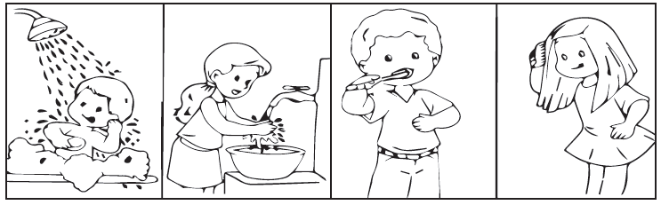



**Cepillando nuestros dientes**

* Utiliza la técnica del embolillado y pega en el cepillo.

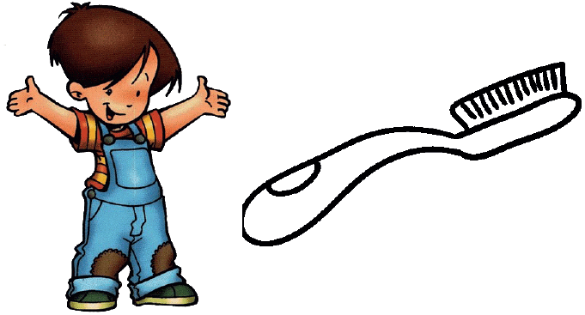



**Útiles de aseo**

Pega trocitos de tecnopor en el jabón, lana picada en el cepillo y plastilina en la parte dental.

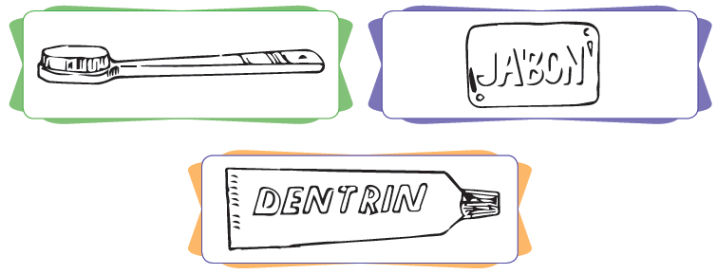



Relaciona los útiles de aseo con las actividades que relacionan los niños. Une con serpentina.

